新 书 推 荐

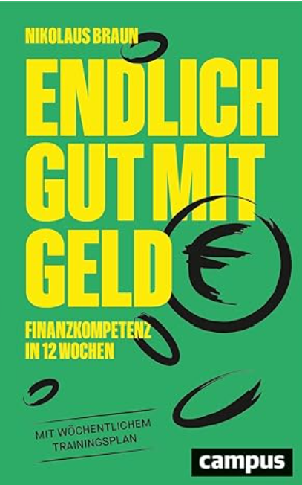
中文书名：《理财有道：12 周财商养成》
英文书名：FINALLY GOOD WITH MONEY: Financial Literacy in 12 Weeks
作 者：Nikolaus Braun
德文书名：Endlich gut mit Geld: Finanzkompetenz in 12 Wochen
出 版 社：Campus Verlag
代理公司：ANA/Brady
页 数：256页
出版时间：2026年3月
代理地区：中国大陆、台湾
审读资料：电子稿
类 型：经管

内容简介：

十二周系统训练，解锁自信理财的核心密码，让零基础也能轻松掌握个人财务规划。

这部兼顾专业性与通俗性的理财指南，由深耕人文与金融跨界领域近二十年的尼古拉斯·布劳恩博士倾力打造。不同于枯燥的理论灌输，博士以自身从银行从业者到资深资产管理合伙人的经历为底色，将专业理财知识拆解为每日十分钟的轻松课程，每周通过主题导入、技术讲解、故事赋能、行动实践的闭环设计，让抽象的财务理论变得可感可学。

【卖点】

·依托实用可行的理财策略，仅需12周便可实现财务自主，收获内心安稳从容

·课程通俗易懂，学习轻松省心，无需耗费过多精力

·适合理财零基础入门人群

***

自信理财十二周训练方案。

尼古拉斯·布劳恩（Nikolaus Braun）将用十二周时间，带你掌握个人理财规划所需的全部知识。全书共十二章，每章分为七个学习单元，每日仅需十分钟就能完成学习：

每周伊始，先介绍本周理财主题；

周二至周四，系统讲解专业理财知识点；

周五为学习休整时间；

周六通过理财真实故事，生动诠释本周所学理论；

周日给出行动建议，引导读者学以致用、落地实践。

读完本书，每个人都能独立做出明智的财务决策，满怀底气地做好个人资产规划。

作者简介：


尼古拉斯·布劳恩（Nikolaus Braun）博士近二十年来一直深耕人文领域与金融行业的跨界融合。这位历史学博士当初机缘巧合进入一家大型银行开启职业生涯，却因机构只要求他纯粹充当金融产品销售，心生失望选择离职。

如今，他身兼一家资产管理公司高级合伙人，同时也是慕尼黑一家付费咨询机构的联合创始人与主管。在这家机构里，他能够始终坚守初心、不折不扣地践行自己的理念：提供独立且全方位的专业理财咨询服务。

感谢您的阅读！
请将反馈信息发至：版权负责人
Email：Rights@nurnberg.com.cn
安德鲁·纳伯格联合国际有限公司北京代表处
北京市海淀区中关村大街甲59号中国人民大学文化大厦1705室, 邮编：100872
电话：010-82504106, 传真：010-82504200
公司网址：http://www.nurnberg.com.cn
书目下载：http://www.nurnberg.com.cn/booklist_zh/list.aspx
书讯浏览：http://www.nurnberg.com.cn/book/book.aspx
视频推荐：http://www.nurnberg.com.cn/video/video.aspx
豆瓣小站：http://site.douban.com/110577/
新浪微博：安德鲁纳伯格公司的微博_微博 (weibo.com)
微信订阅号：ANABJ2002


